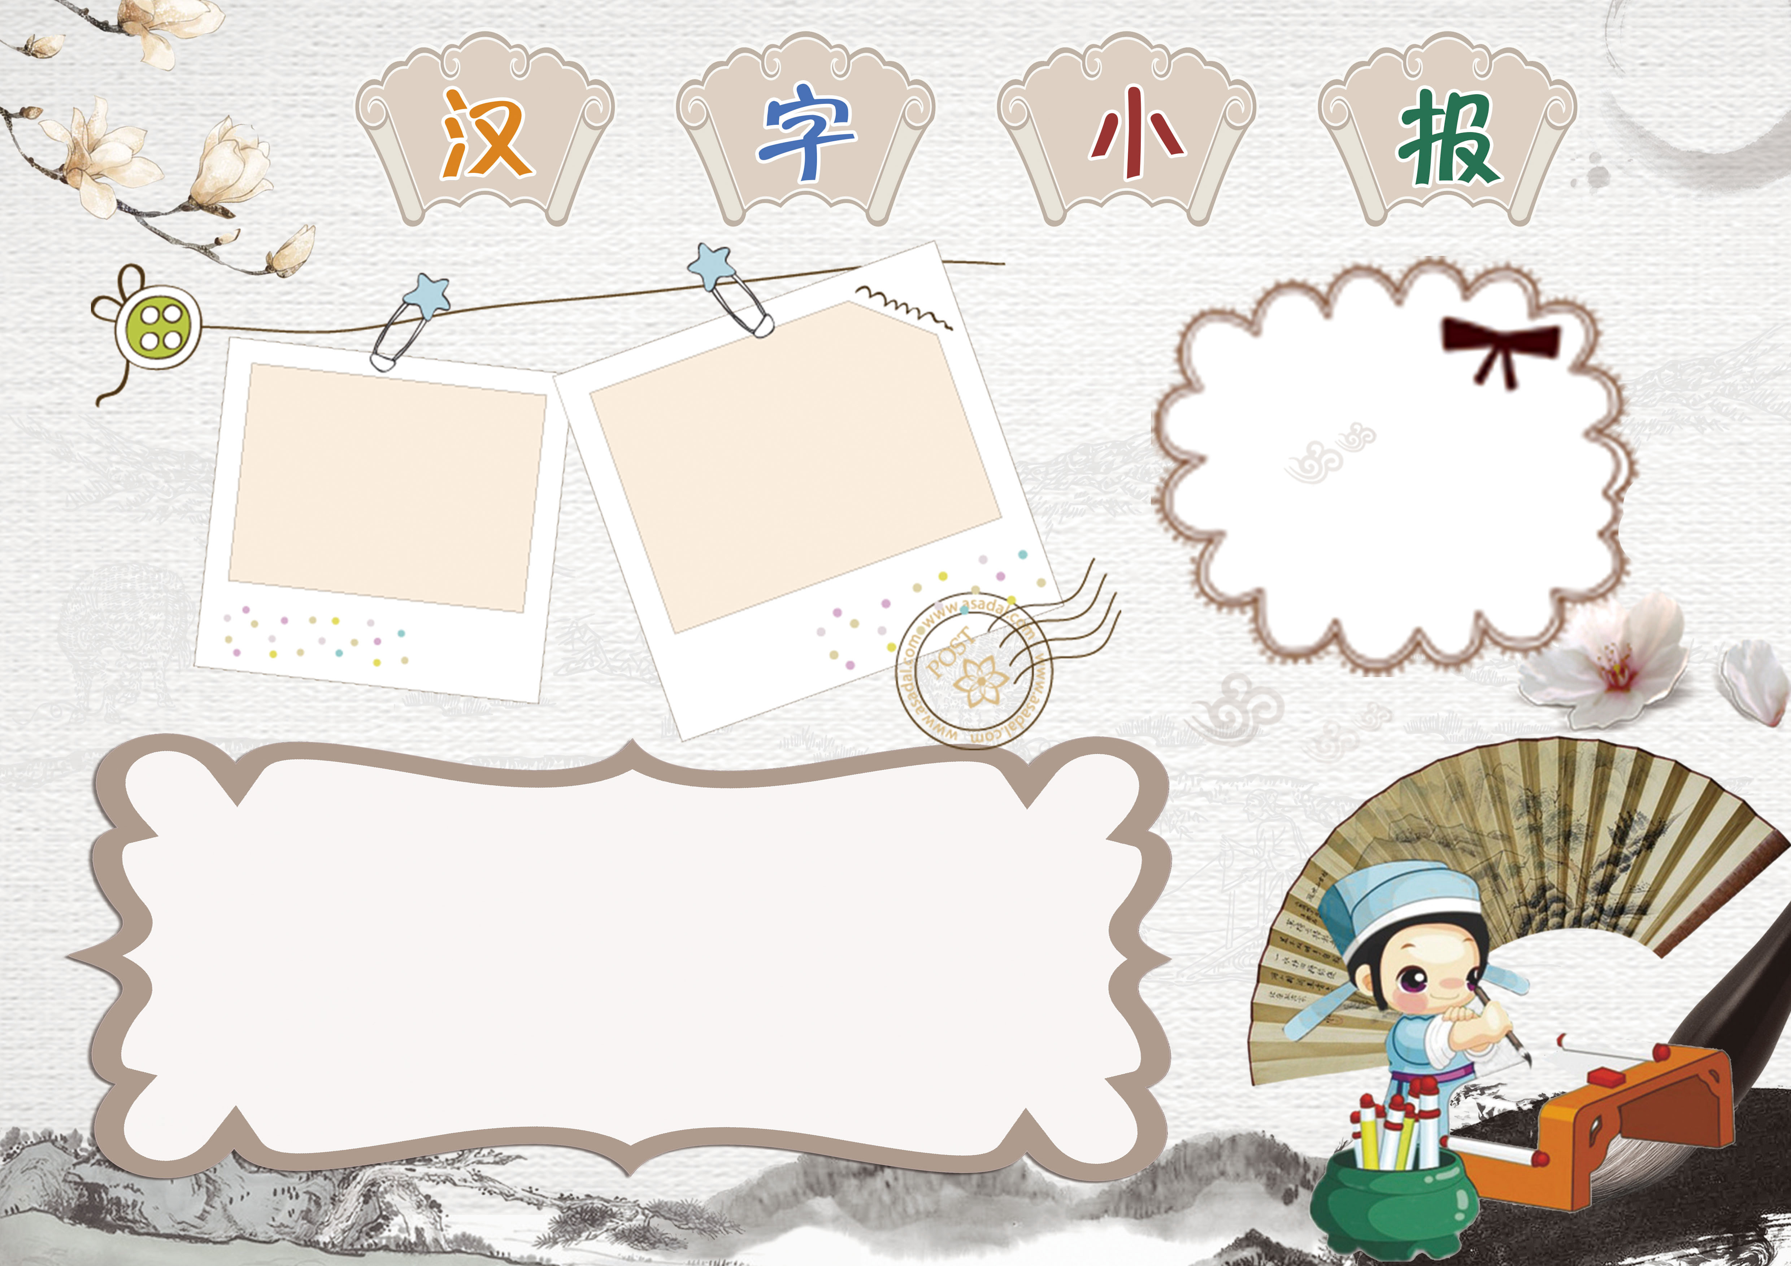

汉字是汉语书写的最基本单元，其使用最晚始于商代，历经甲骨文、大篆、小篆、隶书、楷书（草书、行书）诸般书体变化。秦始皇统一中国，李斯整理小篆，“书同文”的历史从此开始。尽管汉语方言发音差异很大，但是书写系统的统一减少了方言差异造成的交流障碍。

　　东汉许慎在《说文解字》中将汉字构造规律概括为“六书”：象形、指事、会意、形声、转注、假借。其中，象形、指事、会意、形声四项为造字原理，是“造字法”；而转注、假借则为用字规律，是“用字法”。

甲骨文

汉字独有的七种结体方式：

甲骨文，金文，篆书，隶书，

草书，楷书和行书。商朝时刻写

在龟甲、兽骨上的文字，称为

“甲骨文”

甲骨文

汉字独有的七种结体。

方式：甲骨文，金文，篆书，隶书，草书，楷书和行书。

汉字结构

构成汉字字形的各种特定的点和线，也是汉字的最小结构单位。

汉字结构